**ĐẠI HỌC BÁCH KHOA HÀ NỘI**

**TRƯỜNG CÔNG NGHỆ THÔNG TIN VÀ TRUYỀN THÔNG**

**\*\*\*\*\*\*\*\***



BÁO CÁO HW04

**Học phần: ITSS Software Development**

**Giảng viên hướng dẫn:** Trịnh Tuấn Đạt

**Sinh viên thực hiện:** Dương Đức Huy

**Mã lớp:** 147730

**Nhóm số:** 16

**Hà Nội, tháng 4 năm 2024**

**Usecase: Thêm thông tin Site**

1. **Sơ đồ chuyển tiếp màn hình**

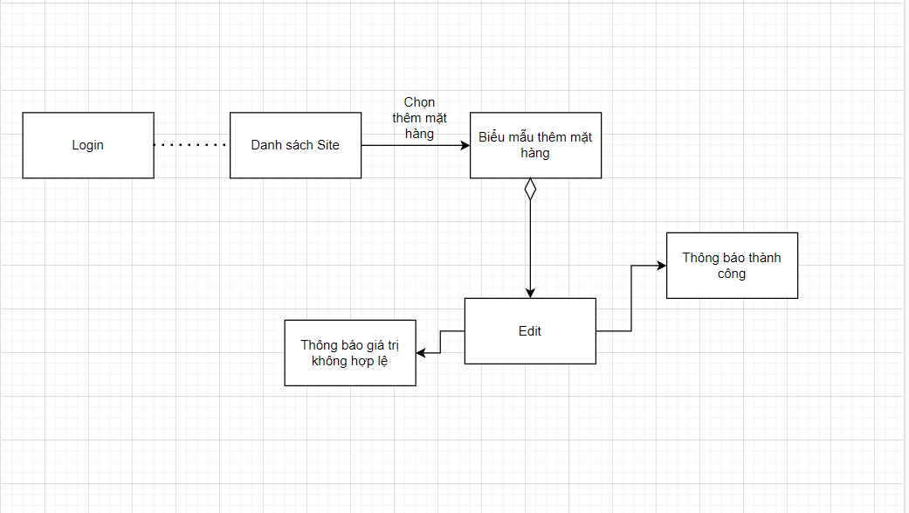

|  |  |  |  |  |  |  |  |  |  |
| --- | --- | --- | --- | --- | --- | --- | --- | --- | --- |
| **Màn hình** | 02 | | **Tên màn hình** | | | Mặt hàng trong kho của Site | | | |
| **Ngày tạo** | 25/4/2024 | | **Người tạo** | | | Dương Đức Huy | | | |
| **Chức năng**  **chính** | Xem các mặt hàng site quản lí trong kho của mình | | | | | | | | |
| **Ảnh màn**  **hình** |  | | | | | | | | |
| **Danh sách các tính năng** |  | | | | | | | | |
|  | **Control** | **Operation** | **Function** | | | | |  |
| Create Order | Click | Thêm đơn mặt hàng mới vào kho | | | | |
| **Định nghĩa các trường thuộc tính** |  | | | | | | | | |
|  | **Item name** | **Number of digits** | | **Type** | | **Field Attribute** | **Remarks** |  |
| SITE CODE | Khoảng 5 ký tự | | String | | Purple | Center |
| MERCHANDISE CODE | Khoảng 5 ký tự | | String | | Purple | Center |
| QUALITY | Khoảng 5 ký tự | | Number | | Purple | Center |
| UNIT | Khoảng 10-15 ký  tự | | String | | Purple | Center |

|  |  |  |  |  |  |  |  |  |  |
| --- | --- | --- | --- | --- | --- | --- | --- | --- | --- |
| **Màn hình** | 03 | | **Tên màn hình** | | | Thêm Site | | | |
| **Ngày tạo** | 25/4/2024 | | **Người tạo** | | | Dương Đức Huy | | | |
| **Chức năng**  **chính** | Nhập thông tin chi tiết mặt hàng mà site muốn thêm | | | | | | | | |
| **Ảnh màn**  **hình** |  | | | | | | | | |
| **Danh sách các tính năng** |  | | | | | | | | |
|  | **Control** | **Operation** | **Function** | | | | |  |
| Ok | Click | Xác nhận thêm sản phẩm mới | | | | |
| Cancer | Click | Hủy yêu cầu thêm | | | | |
| **Định nghĩa các trường thuộc tính** |  | | | | | | | | |
|  | **Item name** | **Number of digits** | | **Type** | | **Field Attribute** | **Remarks** |  |
| Site code | Khoảng 5 ký tự | | String | | Blink | Center |
| Merchandise code | Khoảng 5 ký tự | | String | | Blink | Center |
| In-stock quality | Khoảng 3-4 ký tự | | Number | | Blink | Center |
| Unit | Khoảng 10-15 ký  tự | | String | | Blink | Center |

Subsystem để lấy thông tin sản phẩm:

